**Διερευνηση του μηχανισμου του πρασινου μετασχηματισμου του λΙμονενιου σε π-κυμενιο παρουσια φυσικου μορντενιτη ενεργοποιημενου με οξυ**

Δήμητρα Μακαρούνηα,β, Σωτήρης Λυκουργιώτηςγ, Ελεάνα Κορδούληα, Κυριάκος Μπουρίκαςγ, Χρήστος Κορδούληςα,δ, Βασίλης Ντουρτόγλουβ,ε *

*αΒΙΟΡΥΛ, Χημική και Αγροχημική βιομηχανία, Επιστημονική Έρευνα Α.Ε. 28χιλ. Εθνικής οδού Αθηνών-Λαμίας, Τ.Κ. 19014, Αφίδνες*

*βΤμήμα Χημείας, Πανεπιστήμιο Πατρών, Τ.Κ. 26504, Πάτρα*

*γΣχολή Θετικών Επιστημών και Τεχνολογίας, Ελληνικό Ανοικτό Πανεπιστήμιο, Τσαμαδου 13-15, Τ.Κ. 26222, Πάτρα*

*δΙΤΕ-ΙΕΧΜΗ, οδ. Σταδίου, Τ.Θ. 1414, Τ.Κ. 26500, Ρίον*

*εΤΕΙ Αθηνών, Τμήμα Οινολογίας και Τεχνολογίας Ποτών, Τ.Κ. 12243, Αθήνα*

**Εισαγωγή**

Η χρήση των ορυκτών για τη σύνθεση «φυσικών» καταλυτών ή καταλυτικών φορέων και των ανανεώσιμων πρώτων υλών για την παραγωγή βιοκαυσίμων και χρήσιμων προϊόντων μέσω «πράσινων» διαδικασιών, παρουσιάζει μεγάλο ενδιαφέρον για την αειφόρο ανάπτυξη στα πλαίσια μιας κυκλικής οικονομίας. Στην παρούσα εργασία, χρησιμοποιούνται ενεργοποιημένοι φυσικοί μορντενίτες, για τον μετασχηματισμό του λιμονένιου σε π-κυμένιο μέσω μίας μεθόδου που περιλαμβάνει καταλυτικά και μη καταλυτικά στάδια χρησιμοποιώντας ατμοσφαιρικό οξυγόνο ως «πράσινο» οξειδωτικό.

Το π-Κυμένιο είναι ένα σημαντικό μόριο, καθώς χρησιμοποιείται σε πολλές βιομηχανικές εφαρμογές όπως η αρωματοποιία, η παραγωγή μυκητοκτόνων και φυτοφάρμακων, ως διαλύτης χρωμάτων, για τη σύνθεση της π-Κρεσόλης κ.α. [1-6]. Η συνήθως χρησιμοποιούμενη αλκυλίωση κατά Friedel-Crafts του βενζολίου και του τολουολίου [5], για τη σύνθεση του π-Κυμενίου περιλαμβάνει τη χρήση τοξικών ουσιών, ενώ η χρήση ομογενών καταλυτών δημιουργεί σοβαρά προβλήματα όσον αφορά την ασφάλεια, όπως επίσης τη διάβρωση και την επεξεργασία του χρησιμοποιημένου καταλύτη. Ο εκλεκτικός μετασχηματισμός του Λιμονένιου σε π-Κυμένιο είναι μια πολλά υποσχόμενη πράσινη διαδικασία [7-10]. Αυτό οφείλεται στο ότι το Λιμονένιο είναι ένα φθηνό παραπροϊόν της βιομηχανίας εσπεριδοειδών και της χαρτοβιομηχανίας. Οι αδυναμίες που σχετίζονται με τον μετασχηματισμό του Λιμονένιου σε π-Κυμένιο μέσω ομογενούς κατάλυσης (χαμηλές αποδόσεις σε π-Κυμένιο, προβλήματα διαχωρισμού) στρέφουν το ενδιαφέρον στους ετερογενείς καταλύτες. Ο μετασχηματισμός του Λιμονένιου σε π-Κυμένιο απαιτεί έναν στερεό καταλύτη με διπλή λειτουργικότητα: όξινες θέσεις για ισομερισμό – ανακατανομή υδρογόνου και μεταλλικές θέσεις για αφυδρογόνωση [11]. Όταν χρησιμοποιούνται στερεά με μεγάλη ειδική επιφάνεια που όμως έχουν μόνο όξινες θέσεις, προκύπτουν χαμηλές αποδόσεις σε π-Κυμένιο. Η εναπόθεση μετάλλων [Pd, Ag, Pt, Ni, Fe και Μn] στην επιφάνεια των προαναφερθέντων στερεών, διευκολύνει την αφυδρογόνωση και έτσι οδηγούμαστε σε πιο ενεργούς καταλύτες [12-15].

Ο μηχανισμός για τον καταλυτικό μετασχηματισμό του Λιμονένιου σε π-Κυμένιο έχει μελετηθεί ευρέως [11, 16-19] και απεικονίζεται στο σχήμα 1. Στις περισσότερες περιπτώσεις η αντίδραση αρχίζει με τον ισομερισμό του Λιμονένιου σε άλλα τερπένια μέσω της μετανάστευσης του εξωκυκλικού διπλού δεσμού μέσα στον δακτύλιο (2) και ακολουθεί αφυδρογόνωση του δακτυλίου (5). Έχει επίσης αναφερθεί η ανακατανομή υδρογόνου στο Λιμονένιο (1) και των προαναφερθέντων ενδιάμεσων τερπενίων (3) που οδηγεί στο 3-μενθένιο, π-μενθ-1-ένιο, π-μενθάνιο και π-Κυμένιο, ακολουθούμενη από την αφυδρογόνωση των τριών πρώτων προς π-Κυμένιο (4). Επιπλέον, στις περισσότερες περιπτώσεις παράγονται μέσω πολυμερισμού μεγάλες ποσότητες ενώσεων υψηλού μοριακού βάρους, "πολυμερή", [18, 19]. Ο ισομερισμός, η ανακατανομή υδρογόνου και ο πολυμερισμός λαμβάνουν χώρα στις όξινες θέσεις του καταλύτη μέσω μηχανισμών ιόντων καρβενίου. Καθώς το στάδιο αφυδρογόνωσης στις μεταλλικές θέσεις του καταλύτη είναι ενδόθερμο, η αντίδραση θα πρέπει να πραγματοποιηθεί σε σχετικά υψηλές θερμοκρασίες ώστε να ληφθούν αποδεκτές αποδόσεις σε π-Κυμένιο.

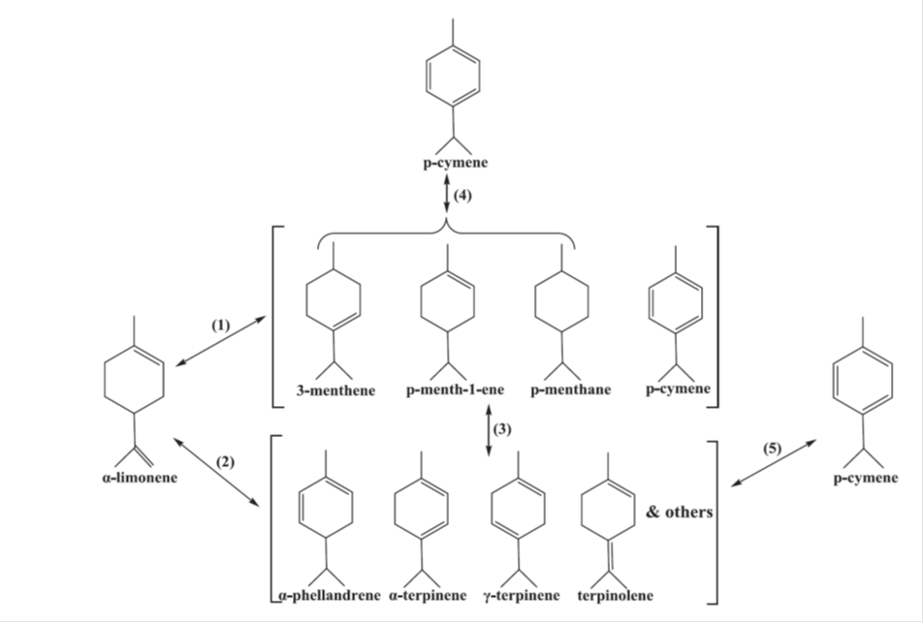

**Σχήμα 1.** Μηχανισμοί για τον καταλυτικό μετασχηματισμό του Λιμονένιου σε π-Κυμένιο [11].

Για χρόνια θεωρήθηκε ότι αυτός είναι ο μηχανισμός που περιγράφει τον μετασχηματισμό του Λιμονένιου σε π-Κυμένιο όχι μόνο υπό αδρανή ατμόσφαιρα, αλλά και σε ανοικτούς αντιδραστήρες στους οποίους το μίγμα της αντίδρασης έρχεται σε επαφή με το ατμοσφαιρικό οξυγόνο [17-19]. Ωστόσο, πριν από μερικά χρόνια αναφέρθηκε ότι το Λιμονένιο αυτό-οξειδώνεται αργά υπό ατμοσφαιρικό αέρα σχηματίζοντας κυρίως υδροπεροξείδια [20], ενώ το α-τερπινένιο που εκτίθεται στον αέρα αυτό-οξειδώνεται γρηγορότερα σχηματίζοντας αλλυλικά εποξείδια και π-Κυμένιο ως κύρια προϊόντα οξείδωσης, σχηματίζοντας και υπεροξείδιο του υδρογόνου [21]. Τέλος, έχει αναφερθεί ότι το γ-τερπινένιο παρουσία οξυγόνου μπορεί να μετασχηματιστεί αποτελεσματικά σε π-Κυμένιο [22]. Συγκεκριμένα, η αντίδραση υπεροξειδώσεως του γ-τερπινένιου έχει ως αποτέλεσμα το π-Κυμένιο και μια ρίζα υδροπεροξυλίου, η οποία μπορεί να μετατραπεί σε υπεροξείδιο του υδρογόνου κατά τη διάρκεια του σταδίου διάδοσης μιας αλυσιδωτής αντίδρασης ριζών. Υπό κατάλληλες συνθήκες θερμοκρασίας και πίεσης λαμβάνονται πολύ υψηλές αποδόσεις σε π-Κυμένιο, ενώ σχηματίζονται μικρές ποσότητες πολυμερών ενώσεων μέσω πολυμερισμού [22]. Πρέπει να τονιστεί, ότι σε όλες τις περιπτώσεις που προαναφέρθηκαν οι μετασχηματισμοί πραγματοποιούνται χωρίς καταλύτες.

Με βάση τα παραπάνω, το κρίσιμο ερώτημα είναι εάν ο ευρέως αποδεκτός μηχανισμός αντίδρασης (Σχήμα 1) μπορεί να χρησιμοποιηθεί για μια πλήρη περιγραφή του μετασχηματισμού του Λιμονένου προς π-Κυμένιο όταν λαμβάνει χώρα παρουσία αέρα. Για να το διερευνήσουμε, αποφασίσαμε να μελετήσουμε αυτόν τον μετασχηματισμό συνδυάζοντας όξινο, μη μεταλλικό καταλύτη και ατμοσφαιρικό οξυγόνο. Λαμβάνοντας υπόψη την προοπτική χρήσης φυσικών ορυκτών ως "φυσικών" καταλυτών, η επιλογή του φυσικού Μορντενίτη φαίνεται να είναι αρκετά ελπιδοφόρα.

Ο μορντενίτης είναι ένας από τους πιο πυριτιούχους φυσικούς ζεόλιθους και η χημική του σύσταση είναι (Ca, Na2, K2) Al2Si10O24 7H2O. Ο συνθετικός μορντενίτης είναι ένας από τους σημαντικότερους ζεολιθικούς καταλύτες καθώς χρησιμοποιείται βιομηχανικά για την αλκυλίωση και τον υδροϊσομερισμό των ελαφρών αλκανίων και τις διεργασίες αποκήρωσης [23-25]. Ως εκ τούτου, η μελέτη που έχει γίνει για τον μορντενίτη αφορά κυρίως τον συνθετικό μορντενίτη. Οι σημαντικότερες ιδιότητες του συνθετικού μορντενίτη είναι η σχετικά υψηλή του οξύτητα και η παρουσία ομοιόμορφων μικροπόρων οι οποίοι αυξάνουν τη μορφοεκλεκτικότητα του υλικού. Από την άλλη πλευρά, το μικρό μέγεθος των μικροπόρων επιβάλλει χαμηλό ρυθμό ενδοκρυσταλλικής διάχυσης των αντιδρώντων και των προϊόντων και έτσι υψηλή πιθανότητα φραγής των πόρων. Αυτά τα προβλήματα θα μπορούσαν να αντιμετωπιστούν μέσω της επεξεργασίας του μορντενίτη με οξέα που οδηγεί στην απομάκρυνση του αργιλίου, η οποία προκαλεί την ανάπτυξη μεσοπορώδους δομής και τη μείωση της υπερβολικά υψηλής οξύτητας [26-31]. Πρόσφατες μελέτες έχουν δείξει ότι η όξινη επεξεργασία που προκαλεί δομικές μεταβολές μπορεί να βελτιώσει την καταλυτική δραστικότητα του υλικού για αρκετές αντιδράσεις [26-31]. Σε αυτές τις μελέτες χρησιμοποιήθηκε συνθετικός μορντενίτης, ενώ οι μελέτες σχετικά με την όξινη επεξεργασία φυσικού μορντενίτη είναι πολύ σπάνιες [33].

Στην παρούσα εργασία χρησιμοποιήθηκε φυσικός Μορντενίτης που προέρχεται από ηφαιστειογενή εδάφη ελληνικών νησιών και ενεργοποιήθηκε μέσω επεξεργασίας με υδατικό διάλυμα θειικού οξέος. Με την όξινη επεξεργασία επιδιώκουμε την εκκένωση των φυσικών μικροπόρων του Μορντενίτη μέσω της απομάκρυνσης των στερεών φάσεων που βρίσκονται μέσα τους, για να αυξηθεί η ειδική επιφάνεια του υλικού και ο αριθμός των όξινων θέσεων, χωρίς όμως να διαταραχθεί σοβαρά το δομικό πλαίσιο του ορυκτού. Ο καταλύτης που παρασκευάσθηκε χαρακτηρίσθηκε χρησιμοποιώντας διάφορες τεχνικές και αξιολογήθηκε σε σχέση με την απόδοση της διεργασίας μετασχηματισμού του Λιμονενίου σε π-Κυμένιο. Καταλυτικά πειράματα που πραγματοποιήθηκαν παρουσία ατμοσφαιρικού οξυγόνου ή σε αδρανή ατμόσφαιρα και μη καταλυτικά πειράματα που πραγματοποιήθηκαν παρουσία ατμοσφαιρικού οξυγόνου, επεξεργάστηκαν από κοινού για να διερευνηθεί ο μηχανισμός της αντίδρασης.

**2. Πειραματικό μέρος**

**2.1. Παρασκευή των καταλυτών**

**Υλικά**

Οι καταλύτες παρασκευάστηκαν χρησιμοποιώντας φυσικό μορντενίτη που προηγουμένως δεν είχε υποβληθεί σε οποιοδήποτε είδος επεξεργασίας. Τον προμηθευτήκαμε από την ελληνική εταιρεία TECHNOTOPIA Ltd και προέρχεται από ηφαιστειακά εδάφη νησιών του Αιγαίου. Το υγρό λιμονένιο (καθαρότητας 95%) που χρησιμοποιήθηκε για τις καταλυτικές δοκιμές το προμηθευτήκαμε από την ΒΙΟΡΥΛ Α.Ε. Το θειικό οξύ και ο διαλύτης (διμεθυλαιθέρας τετρααιθυλενογλυκόλης) αγοράστηκαν από τις Fisher Scientific και BASF, αντίστοιχα.

**Όξινη Ενεργοποίηση του φυσικού μορντενίτη**

Φυσικός μορντενίτης αναδεύτηκε με απεσταγμένο νερό για 2 ώρες σε αναλογία στερεού/υγρού S(g)/L(ml) = 1/3. Τα ανεπιθύμητα υλικά (άμμος και υπολείμματα) απομακρύνθηκαν με διήθηση (Sigma-Aldrich fine test sieve, SS frame, pore size 75 μm). Ο πολτός που προέκυψε ξηράνθηκε για 2 ώρες στους 90 °C. Τελικά, το υλικό αλέστηκε για να γίνει λεπτόκοκκο. Ως μέσο ενεργοποίησης χρησιμοποιήθηκε θειικό οξύ. Σε μία τυπική διαδικασία, ο καθαρισμένος, λεπτόκοκκος μορντενίτης και το όξινο διάλυμα τοποθετούνται σε σφαιρική φιάλη και αναδεύονται στους 70°C για 4 ώρες και στη συνέχεια αφήνονται να ψυχθούν σε θερμοκρασία δωματίου. Το μίγμα διηθείται υπό κενό (Büchner funnel sintered disc with porosity 2: 40-90μm) και στη συνέχεια πλένεται με απιονισμένο νερό εις διπλούν, προκειμένου να απομακρυνθεί η όποια ποσότητα οξέος παρέμεινε μέσα στους πόρους του μορντενίτη. Το υλικό που προκύπτει ξηραίνεται με θέρμανση στους 100°C για μια νύχτα. Τελικά, αλέθεται για να γίνει λεπτόκοκκο.

**Πίνακας 1.** Παράμετροι της διαδικασίας της όξινης ενεργοποίησης και συμβολισμός του καταλύτη που παρασκευάσθηκε

|  |  |  |
| --- | --- | --- |
| **Ονομασία καταλύτη** | **Συγκέντρωση διαλύματος θειικού οξέος** | **Αναλογία στερεού/υγρού S(g)/L(ml)** |
| TECHNOSA | - | - |
| TECHNOSA–S2 | 2M | 1:20 |

**2.2 Φυσικοχημικός χαρακτηρισμός**

**Προσρόφηση-εκρόφηση αζώτου:** 0.1 g του δείγματος χρησιμοποιήθηκε για τον προσδιορισμό της ειδικής επιφανείας επιφάνειας ΒΕΤ καθώς και της ειδικής επιφάνειας (SBJH) που αντιστοιχεί στους μέσο- και μακροπόρους κάθε δείγματος, του ειδικού όγκου πόρων (VBJH) και της μέσης διαμέτρου μέσο- και μακροπόρων (dBJH). Ο προσδιορισμός βασίστηκε στην προσρόφηση-εκρόφηση αζώτου που καταγράφηκε χρησιμοποιώντας μία συσκευή Micromeritics (Tristar 3000 porosimeter) και το αντίστοιχο λογισμικό.

**Ηλεκτρονική Μικροσκοπία Σάρωσης (SEM):** Η στοιχειακή ανάλυση των υλικών πραγματοποιήθηκε χρησιμοποιώντας ηλεκτρονικό μικροσκόπιο σάρωσης (SEMJEOLJSM6300) εξοπλισμένο με ένα σύστημα ανίχνευσης διασποράς ενεργειών ακτίνων Χ (EDS). Η χημική σύνθεση των δειγμάτων προσδιορίστηκε χρησιμοποιώντας φυσικά και συνθετικά πρότυπα και τάση επιτάχυνσης 20 kV με ένταση ρεύματος 10 nA. Η μικροανάλυση πραγματοποιήθηκε σε δείγματα επικαλυμμένα με χρυσό. Οι σκόνες του δείγματος τοποθετήθηκαν απευθείας πάνω στη θήκη δείγματος.

**2.3 Προσδιορισμός της καταλυτικής δραστηριότητας**

Διεξήχθησαν καταλυτικές δοκιμές παρουσία ατμοσφαιρικού οξυγόνου προκειμένου να αξιολογηθεί η καταλυτική δραστικότητα του υλικού, όσον αφορά τον μετασχηματισμό του λιμονένιου σε π-κυμένιο. Επιπλέον, καταλυτικά πειράματα που πραγματοποιήθηκαν υπό ατμόσφαιρα αζώτου (N2) και μη καταλυτικά πειράματα που πραγματοποιήθηκαν παρουσία ατμοσφαιρικού οξυγόνου, επεξεργάστηκαν από κοινού για να διερευνηθεί ο μηχανισμός της αντίδρασης και να αξιολογηθεί η καταλυτική απόδοση σε σχέση με τον ισομερισμό του λιμονένιου. Για τη διεξαγωγή των πειραμάτων, 15 g υγρού λιμονένιου (καθαρότητας 95%, peroxide value < 3), 15 g διμεθυλαιθέρα τετρααιθυλενογλυκόλης (peroxide value <1) και 1 g καταλύτη τοποθετήθηκαν σε τρίλαιμη σφαιρική φιάλη εξοπλισμένη με ψυκτήρα αναρροής, θερμόμετρο και διάταξη Dean-Stark. Στα πειράματα που πραγματοποιήθηκαν παρουσία ατμοσφαιρικού οξυγόνου και παρουσία καταλύτη, το σύστημα ήταν ανοικτό επιτρέποντας την επαφή του ατμοσφαιρικού οξυγόνου με το μίγμα της αντίδρασης. Στα πειράματα που πραγματοποιήθηκαν υπό ατμόσφαιρα αζώτου και παρουσία καταλύτη, χρησιμοποιήθηκε μια σύνδεση με τροφοδοσία αζώτου. Στα πειράματα που πραγματοποιήθηκαν χωρίς καταλύτη, διαβιβαζόταν ατμοσφαιρικός αέρας στο πυθμένα της σφαιρικής φιάλης. Κατά τη διάρκεια των πειραμάτων, το αντιδρών μίγμα αναδευόταν έντονα και θερμαινόταν σε ελαιόλουτρο όπου ρυθμίστηκε η θερμοκρασία. Το προκύπτον μίγμα τελικά ψύχθηκε σε θερμοκρασία δωματίου. Τα προϊόντα της αντίδρασης αναλύθηκαν σε αέριο χρωματογράφο AGILENT Technologies 6890Ν με ανιχνευτή FID, χρησιμοποιώντας στήλη Varian capillary column CP Sil 5 CB 25m x 0.25mm x 0.25μm και He ως φέρον αέριο και με αέρια χρωματογραφία - φασματομετρία μάζας (GC-MS) Shimadzu GCMA-QP2010 Ultra με στήλη 20m x 0.18mm x 0.18μm και He ως φέρον αέριο. Ακολουθώντας την προαναφερθείσα διαδικασία προσδιορίσαμε το ποσοστό μετατροπής λιμονένιου και την ποσοστιαία κατανομή των προϊόντων.

**3. Αποτελέσματα και συζήτηση**

**3.1 Χημική σύσταση**

Με την ανάλυση SEM-EDS με μεγέθυνση 250 εξετάσθηκε η χημική σύσταση των δειγμάτων που μελετήθηκαν. Αυτό φαίνεται στον Πίνακα 2.

**Πίνακας 2**. Χημική σύσταση των δειγμάτων που μελετήθηκαν

|  |  |  |  |  |  |  |  |  |  |
| --- | --- | --- | --- | --- | --- | --- | --- | --- | --- |
| Δείγμα | Si  at% | Al  at% | Na  at% | K  at% | Mg  at% | Ca  at% | Fe  at% | O  at% | Si/Al  at/at |
| TECHNOSA | 20.25 | 4.41 | 1.85 | 0.97 | 0.49 | 0.34 | 0.19 | 71.50 | 4.59 |
| TECHNOSA–S2 | 20.09 | 3.72 | - | 0.77 | 0.41 | 0.17 | 0.12 | 74.72 | 5.40 |

Από τον Πίνακα 2 φαίνεται ότι η κατεργασία του φυσικού μορντενίτη (TECHNOSA) με διάλυμα θειικού οξέος οδηγεί στην απομάκρυνση αρκετών κατιόντων από το στερεό. Το πιο ευάλωτο από τα κατιόντα φαίνεται να είναι το νάτριο, το οποίο απομακρύνεται εντελώς, ενώ τα υπόλοιπα κατιόντα είναι πιο ανθεκτικά. Είναι πολύ πιθανό ότι μερικά από αυτά τα κατιόντα βρίσκονται, υπό μορφή οξειδίων / βάσεων, τόσο στο μικροπορώδες πλαίσιο του φυσικού μορντενίτη όσο και στους μεγαλύτερους πόρους. Επιπλέον, η περιεκτικότητα σε οξυγόνο των δειγμάτων είναι υψηλότερη από ό,τι θα περίμενε κανείς αν θεωρήσουμε πως όλα τα κατιόντα βρίσκονται υπό μορφή οξειδίων. Αυτό πιθανώς οφείλεται στο ότι μέρος του οξυγόνου αντιστοιχεί στο νερό που απορροφάται από το στερεό. Ο λόγος Si/Al αυξάνεται μερικώς έπειτα από την επεξεργασία με οξύ λόγω της μερικής απομάκρυνσης των ιόντων αργιλίου. Η αύξηση αυτού του λόγου είναι μικρότερη συγκριτικά με εκείνη που αναφέρεται σε ορισμένες περιπτώσεις επεξεργασίας συνθετικού μορντενίτη με οξύ, οι οποίες όμως συνήθως εκτελούνται σε υψηλότερες θερμοκρασίες [26-30].

**3.2 Υφή**

Η επίδραση της επεξεργασίας με οξύ στα χαρακτηριστικά υφής του συνθετικού μορντενίτη έχει αναφερθεί αρκετές φορές στο παρελθόν [26-29], αλλά μόνο μία φορά για φυσικό μορντενίτη [33].

**Πίνακας 3.** Παράμετροι υφής (Συνολική ειδική επιφάνεια, SBET, ειδική επιφάνεια SBJH που αντιστοιχεί στους μέσο- και μακροπόρους, ειδικός όγκος πόρων VBJH και μέση διάμετρος μέσο- και μακροπόρων dBJH) των δειγμάτων που μελετήθηκαν.

|  |  |  |  |  |
| --- | --- | --- | --- | --- |
| Δείγμα | SBET (*m²/g*) | SBJH (*m²/g*) | VBJH (*cm³/g*) | dBJH (nm) |
| TECHNOSA | 16 | 8.4 | 0.06 | 19.5 |
| TECHNOSA–S2 | 231 | 10.6 | 0.05 | 16.5 |

Πρέπει να σημειωθεί ότι οι τιμές SBET προσδιορίζονται λαμβάνοντας υπόψη την επιφάνεια όλων των πόρων, συμπεριλαμβανομένων των μικροπόρων (έως 2nm), των μεσοπόρων (2-50nm) και των μακροπόρων (μεγαλύτερων από 50nm) καθώς και την εξωτερική επιφάνεια. Από την άλλη πλευρά, οι παράμετροι που προσδιορίζονται σύμφωνα με τη μέθοδο BJH [34] αφορούν κυρίως τους μεσο- και, σε κάποιο βαθμό, τους μακροπόρους. Η πιο σημαντική παρατήρηση είναι η πολύ μεγάλη αύξηση της ειδικής επιφάνειας BET που επιτυγχάνεται μέσω της επεξεργασίας με οξύ του φυσικού μορντενίτη. Λαμβάνοντας υπόψη τις μάλλον μικρές τιμές της επιφάνειας BJH (Πίνακας 3, στήλη 3), η αύξηση της επιφάνειας BET μπορεί να αποδοθεί αβίαστα στους μικροπόρους που εκκενώνονται λόγω της απομάκρυνσης των κατιόντων που βρίσκονται μέσα σε αυτούς. Συγκρίνοντας τις τιμές περιεκτικότητας σε νάτριο (Πίνακας 2, στήλη 4) με την αύξηση της ειδικής επιφάνειας BET (Πίνακας 3, στήλη 2), οδηγούμαστε στο συμπέρασμα πως κυρίως το οξείδιο/βάση του νατρίου που βρίσκεται μέσα στους μικροπόρους του μορντενίτη, διαλύεται κατά την όξινη επεξεργασία και έτσι προκαλείται η εκκένωση των μικροπόρων και συνεπώς η εντυπωσιακή αύξηση της ειδικής επιφάνειας BET του υλικού.

**3.3 Καταλυτική δραστικότητα και μηχανισμός αντίδρασης**

Αρχικά πραγματοποιήθηκαν πειράματα όπου το αντιδρών μίγμα βρισκόταν σε επαφή με τον ατμοσφαιρικό αέρα προκειμένου να αξιολογηθεί η καταλυτική δραστικότητα των δειγμάτων υπό οξειδωτικές συνθήκες. Τα αντιπροσωπευτικά αποτελέσματα στους 140oC απεικονίζονται στο σχήμα 3.

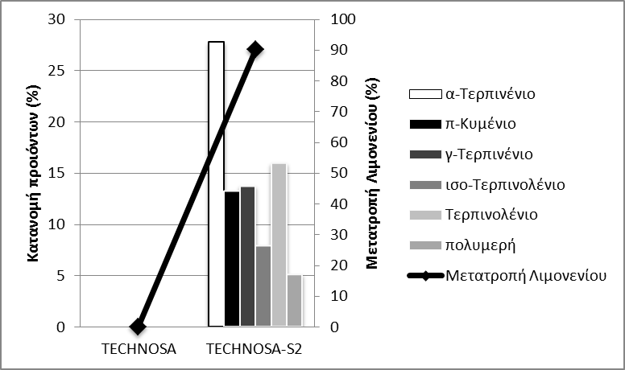

**Σχήμα 3.** Καταλυτική μετατροπή του λιμονένιου και κατανομή προϊόντος στους 140oC και για χρόνο αντίδρασης = 2 ώρες υπό ατμοσφαιρικό αέρα.

Προκαταρκτικά πειράματα που πραγματοποιήθηκαν χωρίς καταλύτη έδειξαν ότι το λιμονένιο δεν μετασχηματίζεται σε π-κυμένιο υπό αυτές τις πειραματικές συνθήκες. Επιπλέον, μπορούμε να θεωρήσουμε πως στις παρούσες πειραματικές συνθήκες το μη επεξεργασμένο δείγμα (TECHNOSA) δεν παρουσιάζει καταλυτική δραστικότητα. Αντίθετα, ο μορντενίτης που υποβλήθηκε σε όξινη επεξεργασία (TECHNOSA-S2) παρουσιάζει δραστικότητα. Σε αυτή την περίπτωση το μίγμα που προέκυψε από την αντίδραση αποτελούταν από ένα πτητικό κλάσμα (α-τερπινένιο, γ-τερπινένιο, π-κυμένιο, τερπινολένιο και ισοτερπινολένιο) και ένα μη πτητικό κλάσμα (ενώσεις υψηλού μοριακού βάρους "πολυμερή"). Στο χρωματογράφημα υπήρχαν μερικές επιπλέον κορυφές, αλλά η χαμηλή τους συγκέντρωση απέκλειε την ταυτοποίησή τους με GC-MS, επομένως αγνοήθηκαν.

Η απουσία του 3-μενθενίου, του π-μενθ-1-ενίου και του π-μενθάνιου στο μίγμα της αντίδρασης αποκλείει το μηχανισμό που περιλαμβάνει την ανακατανομή υδρογόνου στο λιμονένιο ή σε άλλα τερπένια, κάτω από τις παρούσες συνθήκες με τον καταλύτη που μελετήθηκε (βήματα 1 και 3 στο σχήμα 1). Συνεπώς, η αντίδραση λαμβάνει χώρα κυρίως μέσω του ισομερισμού του λιμονένιου που ακολουθείται από αφυδρογόνωση (βήματα 2 και 5 στο σχήμα 1). Μια σημαντική παρατήρηση, λαμβάνοντας υπόψη ότι η ειδική επιφάνεια αναπτύσσεται κυρίως μέσα στους μικροπόρους, είναι πως μπορούμε να συμπεράνουμε ότι τουλάχιστον ένα από τα στάδια της διαδικασίας λαμβάνει χώρα κυρίως εντός των μικροπόρων του καταλύτη. Είναι εύλογο έτσι να υποθέσουμε ότι ο ισομερισμός λιμονενίου σε άλλα τερπένια, πραγματοποιείται στις όξινες θέσεις που βρίσκονται εντός των μικροπόρων. Περιλαμβάνει την προσρόφηση μέσω του εξωκυκλικού διπλού δεσμού του λιμονένιου στις όξινες θέσεις του ενεργοποιημένου μορντενίτη σχηματίζοντας ένα πρωτοταγές ιόν καρβενίου, ακολουθούμενη από μετατόπιση του πρωτονίου προς σχηματισμό των πιο σταθερών ιόντων τριτοταγούς καρβενίου από τα οποία σχηματίζονται τερπινόλενια, τερπινένια και "πολυμερή" [11,18,19]. Ο ρόλος των όξινων θέσεων είναι κρίσιμος και έτσι εξηγείται η μηδενική δραστικότητα του μη επεξεργασμένου φυσικού μορντενίτη στον οποίο οι θέσεις αυτές εξουδετερώνονται από την ύπαρξη κατιόντων. Τα κύρια κανάλια στο πλαίσιο του Μορντενίτη με διαστάσεις περίπου 0.67x0.7nm επιτρέπουν την είσοδο των μορίων λιμονένιου και την έξοδο των προϊόντων ισομερισμού. Αντίθετα, αυτά τα κανάλια δεν εξυπηρετούν τη σχετικά ογκώδη μεταβατική κατάσταση της αντίδρασης ανακατανομής υδρογόνου, η οποία απαιτεί δύο μόρια λιμονένιου. Αυτό εξηγεί την έλλειψη σχηματισμού 3-μενθενίου, του π-μενθ-1-ενίου και του π-μενθανίου που συνήθως σχηματίζονται όταν χρησιμοποιούνται ως καταλύτες μεσοπορώδη στερεά [π.χ. 11]. Έτσι, η μορφοεκλεκτικότητα του υλικού είναι προφανής στην περίπτωση της μεταβατικής κατάστασης της αντίδρασης ανακατανομής υδρογόνου στο λιμονένιο.

Ένα εύλογο ερώτημα σε αυτό το σημείο είναι εάν το στάδιο της αφυδρογόνωσης πραγματοποιείται μέσω του καταλύτη ή εναλλακτικά, αν η δράση του καταλύτη περιορίζεται στα στάδια ισομερισμού και πολυμερισμού. Για να διερευνηθεί αυτό το ερώτημα πραγματοποιήθηκαν επιπρόσθετες καταλυτικές δοκιμές με τον TECHNOSA-S2 υπό ατμόσφαιρα αζώτου. Τα αντιπροσωπευτικά αποτελέσματα παρουσιάζονται στο σχήμα 4.

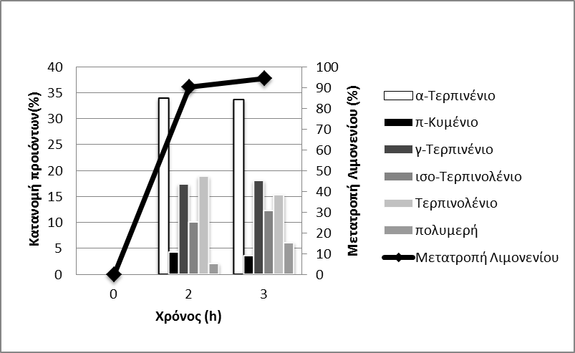

**Σχήμα 4**. Μετατροπή λιμονενίου και κατανομή προϊόντων με τον καταλύτη TECHNOSA-S2 στους 140oC υπό ατμόσφαιρα αζώτου.

Από το σχήμα 4 φαίνεται πως το λιμονένιο μετασχηματίζεται σχεδόν πλήρως στα προϊόντα ισομερισμού του μετά από 3 ώρες, ενώ ο σχηματισμός αρωματικών προϊόντων και πολυμερών είναι πολύ χαμηλός συγκριτικά με τις αντίστοιχες δοκιμές υπό οξειδωτικές συνθήκες (σύγκριση σχημάτων 3 και 4). Αυτή είναι μια πρώτη ένδειξη ότι το ατμοσφαιρικό οξυγόνο προάγει τόσο την αρωματοποίηση όσο και τον πολυμερισμό. Έπειτα, όταν η καταλυτική μετατροπή του λιμονένιου ήταν σχεδόν πλήρης (περίπου 3 ώρες), το μίγμα διηθήθηκε υπό κενό για να απομακρυνθεί ο καταλύτης. Το απαλλαγμένο από καταλύτη μίγμα στη συνέχεια δοκιμάστηκε σε οξειδωτικές συνθήκες για την αρωματοποίηση των προϊόντων ισομερισμού του λιμονένιου. Τα αποτελέσματα παρουσιάζονται στο σχήμα 5.

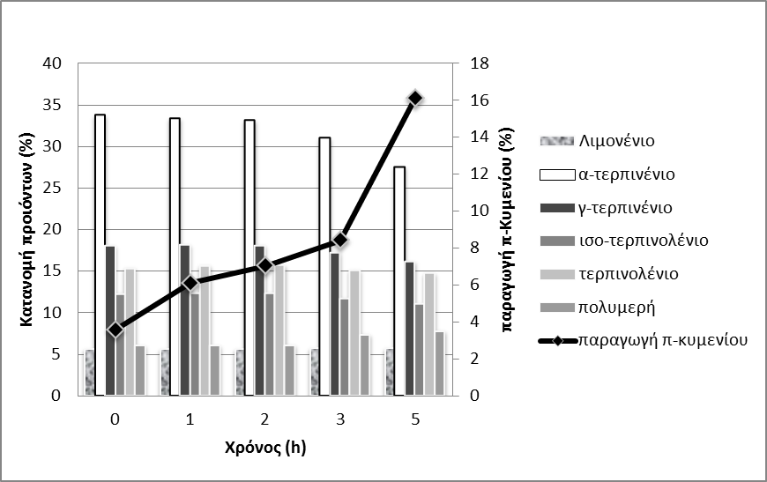

**Σχήμα 5.** Μη καταλυτική αρωματοποίηση των προϊόντων ισομερισμού λιμονενίου σε π-κυμένιο: Θερμοκρασία αντίδρασης 145oC.

Είναι προφανές από το σχήμα 5, ότι τα τερπένια που παράγονται μέσω του καταλυτικού ισομερισμού του λιμονένιου μετασχηματίζονται σε π-κυμένιο σε μια μη καταλυτική διαδικασία, ενώ στις ίδιες συνθήκες η αρωματοποίηση του λιμονένιου, αν υπάρχει, είναι πολύ αργή. Μία άλλη παρατήρηση, είναι ότι η ποσοστιαία κατανομή των «πολυμερών» αυξάνεται υποδεικνύοντας ότι ο πολυμερισμός παρουσιάζεται όχι μόνο στη καταλυτική, αλλά και στην μη καταλυτική διαδικασία. Παρ’ όλα αυτά, από το σχήμα 5 φαίνεται πως η αρωματοποίηση είναι αξιοσημείωτα ταχύτερη από τον πολυμερισμό στους 145°C σε μη καταλυτικές συνθήκες.

Λαμβάνοντας υπόψη ότι η καταλυτική δράση περιορίζεται κυρίως σε αντιδράσεις ισομερισμού, αναμένονται παρόμοιες τάσεις για την % μετατροπή του λιμονένιου όταν διεξάγεται σε οξειδωτικές συνθήκες και όταν πραγματοποιείται υπό ατμόσφαιρα αζώτου. Αυτό συμβαίνει πράγματι (σύγκριση σχημάτων 3 και 6). Και στις δύο περιπτώσεις η δραστικότητα συσχετίζεται με την ειδική επιφάνεια, αφού ο TECHNOSA είναι καταλυτικά αδρανής. Και στις δύο περιπτώσεις το α-τερπινένιο είναι το κύριο προϊόν ισομερισμού. Ωστόσο, η % κατανομή των προϊόντων σε οξειδωτικές συνθήκες και υπό ατμόσφαιρα αζώτου είναι διαφορετική. Αυτό ίσως συμβαίνει επειδή στην πρώτη περίπτωση εκτός του ισομερισμού λαμβάνουν χώρα αντιδράσεις αφυδρογόνωσης των ισομερών προς π- Κυμένιο καθώς και αντιδράσεις πολυμερισμού ενώ η αντιδραστικότητα όλων των ισομερών που παράγονται αρχικά δεν είναι η ίδια. Δεν υπάρχει αμφιβολία ότι οι % κατανομή των προϊόντων σε ατμόσφαιρα αζώτου αντιπροσωπεύει καλύτερα την δραστικότητα του καταλύτη.

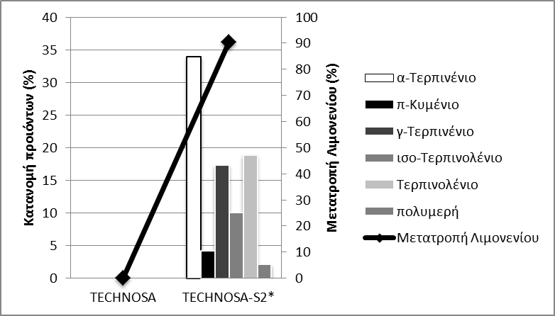

**Σχήμα 6.** Μετατροπή του λιμονένιου και κατανομή προϊόντων στα δείγματα που μελετήθηκαν στους 140 ° C, χρόνος αντίδρασης = 2 ώρες και ατμόσφαιρα αζώτου.

Με βάση τα παραπάνω, θα μπορούσαμε να προτείνουμε ένα μηχανισμό δύο σταδίων για τη μετατροπή του Λιμονενίου σε π-Κυμένιο: Το πρώτο στάδιο περιλαμβάνει τον καταλυτικό ισομερισμό του Λιμονενίου και το δεύτερο τη μη καταλυτική αφυδρογόνωση των ισομερών σε π-Κυμένιο. Η τελευταία αντίδραση επιτυγχάνεται με τη βοήθεια του οξυγόνου του αέρα το οποίο είναι ένα κατ’ εξοχήν πράσινο αντιδραστήριο.

Πιο αναλυτικά θα μπορούσαμε με βάση τα πειραματικά μας αποτελέσματα αλλά και τη σχετική βιβλιογραφία να υποστηρίξουμε ότι το πρώτο στάδιο του προτεινόμενου μηχανισμού περιλαμβάνει την προσρόφηση του του Λιμονένιου στις όξινες θέσεις του καταλύτη μέσω του εξωκυκλικού διπλού δεσμού, σχηματίζοντας ένα πρωτοταγές καρβενιόν, ακολουθούμενη από μετατόπιση του πρωτονίου ώστε να σχηματιστεί το πιο σταθερό τριτοταγές ιόν από το οποίο σχηματίζονται τα τερπινένια και τα τερπινολένια καθώς και κάποια πολυμερικά είδη, ενώ το πρωτόνιο της όξινης θέσης επιστρέφει στη θέση του. Με αυτόν τον τρόπο η όξινη θέση του καταλύτη αναγεννάται και είναι έτοιμη να δεχτεί ένα άλλο μόριο Λιμονενίου.

Στο δεύτερο στάδιο, που είναι μη καταλυτικό, ο μηχανισμός παραγωγής του π-Κυμενίου ξεκινά με την οξείδωση των προϊόντων ισομερισμού του Λιμονενίου, σύμφωνα με προηγούμενα ευρήματα που σχολιάστηκαν στην εισαγωγή [21, 22].

Ο μηχανισμός αρωματοποίησης των τερπινενίων και τερπινολενίων όπως προτείνεται στην παρούσα μελέτη, ξεκινά με την αφαίρεση ενός αλλυλικού υδρογόνου με αποτέλεσμα τον σχηματισμό μιας ελεύθερης ρίζας (R•) όπου στην παρούσα εργασία προκαλείται από την έκθεση του συστήματος σε θέρμανση (1).

Έναρξη: RH 🡪 R•+H• (1)

Διάδοση: R• + O2 🡪 [ROO•]🡪 R’ + HOO• (2)

HOO• + RH 🡪 R• + H2O2 (3)

Τερματισμός: HOO• + HOO• 🡪 O2 + H2O2 (4)

HOO• + H• 🡪H2O2 (5)

2H2O2 🡪 O2 + 2H2O (6)

Μόλις σχηματιστούν οι ελεύθερες ρίζες, αντιδρούν με το Ο2 στα πλαίσια μιας αλυσιδωτής αντίδρασης (2). Με αυτόν τον τρόπο σχηματίζεται μια υπεροξυ ρίζα (ROO•). Η τελευταία διασπάται δίδοντας π-κυμένιο και HOO•. Η μη ανίχνευση οξυγονωμένων οργανικών ενώσεων υπό τις συνθήκες αντίδρασης της παρούσας εργασίας δείχνει ότι η τελευταία διάσπαση είναι ένα πολύ γρήγορο στάδιο του μηχανισμού. Στη συνέχεια, η υδροπεροξυλική ρίζα HOO• μπορεί να αποσπάσει αλλυλικό υδρογόνο από άλλο μόριο τερπινενίου ή τερπινολενίου και να συνεχίσει την αντίδραση (3). Οι ευκολότερες αποσπάσεις ατόμων Η απαντώνται στις αλλυλικές θέσεις, δίπλα στον εσωτερικό διπλό δεσμό. Οι αλλυλικές ρίζες που παράγονται από τέτοιες αποσπάσεις ατόμων Η, σταθεροποιούνται με σύζευξη των π τροχιακών στο αλλυλικό άτομο C και τα άτομα C του δεσμού C = C. Αυτό σημαίνει ότι το μονήρες ηλεκτρόνιο γίνεται μη εντοπισμένο σε ένα σύστημα π τροχιακών που περιλαμβάνει τρία άτομα C. Όσο περισσότερο μη εντοπισμένο είναι το ηλεκτρόνιο, τόσο πιο σταθερή είναι η ρίζα και ως εκ τούτου οι αλλυλικές ρίζες σχηματίζονται ευκολότερα από τις αλκυλικές και βινυλικές ρίζες [32].

Στα στάδια τερματισμού της αλυσιδωτής αντίδρασης, η ρίζα υδροπεροξυλίου μπορεί να σχηματίσει υπεροξείδιο του υδρογόνου και οξυγόνο (4), ή αντιδρούν με ρίζες υδρογόνου για να σχηματίσουν υπεροξείδιο του υδρογόνου, αντίδραση (5). Το υπεροξείδιο του υδρογόνου μπορεί στη συνέχεια να αποσυντεθεί σε νερό και οξυγόνο (6) [22]. Ενώσεις υψηλού μοριακού βάρους μπορούν να σχηματιστούν καθώς οι οργανικές ρίζες μπορούν να συνδυάζονται ως διμερή αλκυλίων και υπεροξυλίων που μπορούν να πολυμεριστούν ή να αποσυντεθούν περαιτέρω σε μη ριζικά προϊόντα [32].

**Συμπεράσματα**

Η ενεργοποίηση φυσικού μορντενίτη με υδατικό διάλυμα θειικού οξέος προκαλεί την το άνοιγμα των φραγμένων πόρων του Μορντενίτη από ανεπιθύμητα κατιόντα όπως Na+. Αυτό προκαλεί μια δραστική αύξηση της ειδικής επιφάνειας BET (από 16m2g-1 στον μη κατεργασμένο μορντενίτη έως 231m2g-1 στον καταλύτη TECHNOSA-S2).

Η εκκένωση των μικροπόρων και των μικρών μεσο-πόρων και η ανάπτυξη όξινων θέσεων στην επιφάνεια του υλικού, καθιστά τον καταλυτικά αδρανή φυσικό μορντενίτη σε ένα πολύ δραστικό καταλύτη, για τον μετασχηματισμό του λιμονένιου σε π-κυμένιο.

Προτείνεται ένας μηχανισμός δύο σταδίων για την προαναφερθείσα διαδικασία: ένα καταλυτικό βήμα που ακολουθείται από ένα μη καταλυτικό. Αυτό επιβεβαιώνεται από τα κατάλληλα σχεδιασμένα πειράματα. Σύμφωνα με αυτόν τον μηχανισμό το λιμονένιο προσροφάται σε όξινες θέσεις του ενεργοποιημένου μορντενίτη μέσω του εξωκυκλικού διπλού δεσμού του σχηματίζοντας το πιο σταθερό ιόν τριτοταγούς καρβενίου από το οποίο σχηματίζονται τερπινολένια, τερπινένια και "πολυμερή είδη". Η "μορφοεκλεκτικότητα μεταβατικής κατάστασης", που εκδηλώνεται στον μορντενίτη που χρησιμοποιείται ως καταλύτης λόγω της μοναδικής μικροπορώδους δομής του, δεν επιτρέπει το σχηματισμό προϊόντων ανακατανομής υδρογόνου. Η αρωματοποίηση χωρίς καταλύτη και ο "πολυμερισμός" των τερπινολών και των τερπενίων ακολουθεί το καταλυτικό στάδιο. Η αρωματοποίηση θεωρείται ότι πραγματοποιείται με αφαίρεση ενός αλλυλικού υδρογόνου, με αποτέλεσμα το σχηματισμό της ελεύθερης ρίζας (R•). Ακολουθεί η αντίδραση της ρίζας με Ο2 για να δώσει μια αλλυλο-υπεροξειδική ρίζα ([ROO•]), η οποία με την απομάκρυνση του (ΗΟΟ•) οδηγεί στην παραγωγή π-κυμενίου. Παράλληλα, οι οργανικές ρίζες συνδυάζονται σε αλκυλικά και υπεροξυ-διμερή που μπορούν να πολυμεριστούν, με αποτέλεσμα το σχηματισμό ενώσεων μεγάλου μοριακού βάρους.

**Βιβλιογραφία**

[1] J. Du, H. Xu, J. Shen, J. Huang, W. Shen, D. Zhao, Appl. Catal. A 296 (2005) 186–193.

[2] J.M. Derfer, M.M. Derfer, Kirk-Othmer Encycl. Chem. Technol. Wiley-Interscience, NewYork 22 (1983) 709–762.

[3] A. Corma, S. Iborra, A. Velty, Chem. Rev. 107 (2007) 2411–2502.

[4] M.A. Martin-Luengo, M. Yates, M.J. Martinez Domingo, B. Casal, M. Iglesias, M.Esteban, E. Ruiz-Hitzky, Appl. Catal. B 81 (2008) 218–224.

[5] M. Eggersdorfer, in Ullmann’s encyclopedia 652 of industrial chemistry, Wiley-VCH, Weinheim, 2012, vol 36, Terpenes, pp 29-45.

[6] H. Fiege, in Ullmann’s encyclopedia of industrial chemistry, Wiley-VCH, Weinheim, 2012, vol 10, Cresols and xylenols, pp 419-460.

[7] D. Buhl, P.A. Weyrich, W.F. Hölderich, Stud. Surf. Sci. Catal. 121 (1999) 191-196.

[8] M. Stratakis, M. Stavroulakis, Tetrahedron Lett. 42 (2001) 6409–6411.

[9] R.J. Grau, P.D. Zgolicz, C. Gutierrez, H.A. Taher, J. Mol. Catal. A 148 (1999) 203–214.

[10] D. Buhl, D.M. Roberge, W.F. Holderich, Appl. Catal. A 188 (1999) 287–299.

[11] M. Kamitsou, G.D. Panagiotou, K.S. Triantafyllidis, K. Bourikas, A. Lycourghiotis, Ch. Kordulis, Appl. Catal. A 474 (2014) 224–229.

[12] M.A. Martin-Luengo, M. Yates, E.S. Rojo, D.H. Arribas, D. Aguilar, E.R. Hitzky, Appl.Catal. A 387 (2010) 141–146.

[13] B.A. Leita, A.C. Warden, N. Burke, M.S. O’Shea, D. Trimm, Green Chem. 12 (2010) 70–76.

[14] M.A. Martin-Luengo, M. Yates, M. Diaz, E.S. Rojo, L.G. Gil, Appl. Catal. B 106 (2011) 488–493.

[15] C. Belver, P. Aranda, M.A. Martin-Luengo, E. Ruiz-Hitzky, Micropor. Mesopor. Mater.147 (2012) 157–166.

[16] M. Frenkel, L. Heller-Kallai, Org. Geochem. 1 (1977) 3-5.

[17] G.L.K. Hunter, W.B. Brogden Jr., J. Org. Chem. 28 (1963) 1679-1682.

[18] C. Catrinescu, C. Fernandes, P. Castilho, C. Breen, Appl. Catal. A 311 (2006) 172-184.

[19] Appl. Catal. A 318 (2007) 108-120.

[20] C. Turek, F.C. Stintzing, Compr. Rev. Food Sci. F. 12 (2013) 40-53.

[21] J. Rudback, M.A. Bergstrom, A. Borje, U. Nilsson, A.-T. Karlberg, Chem. Res. Toxic. 25 (2012) 713−721.

[22] M. Asikainen, O. Jauhiainen, O. Aaltonen, A. Harlin, Green Chem. 15 678 (2013) 3230-3235.

[23] G.R. Meima, Cattech 3 (1998) 5-12.

[24] S. van Donk, J.H. Bitter, K.P. de Jong, Appl. Catal. A 212 (2001) 97-116.

[25] M. Guisnet, V. Fouche, M. Belloum, J.P. Bournonville, C. Travers, Appl. Catal. 71 (1991) 283-293.

[26] S.K. Saxena, N. Viswanadham, Appl. Surf. Sci. 392 (2017) 384–390.

[27] S.K. Saxena, N. Viswanadham, A.H. Al-Muhtaseb, J. Porous Mater. 23 (2016) 1671–1678.

[28] S. Narayanan, J.J. Vijaya, S. Sivasanker, M. Alam, P. Tamizhdurai, L.J. Kennedy, Polyhedron 89 (2015) 289–296.

[29] K.-H. Chung, Micropor. Mesopor. Mater. 111 (2008) 544-550.

[30] N. Viswanadham, M. Kumar, Micropor. Mesopor. Mater. 92 (2006) 31-37.

[31] M. Boveri, C. Marquez-Alvarez, M.A. Laborde, E. Sastre, Catal. Today, 114 (2006) 217-225.

[32] C. Backtorp, J.R.T. Johnson Wass, I. Panas, M. Skold, A. Borje, G. Nyman, J. Phys. Chem.A 110 (2006) 12204-12212.

[33] A. Ates, Ch. Hardacre, J. Colloid Interf. Sci. 372 (2012) 130-140.

[34] E.P. Barret, L.G. Joyner, P.P. Halenda, J. Am. Chem. Soc. 73 (1951) 373-380.